※學習單主題：小地方大發現2
※適用年級：3-9年級
※適用地點：淡水紅毛城
※學習單設計者：鄧公國小 林延霞
小地方大發現2
小朋友，在建築物中，你可以發現很多以磚頭、石材、鐵板…等不同材質，砌成半圓形、弧形、尖形、平行狀…等不同形狀的跨距，中央開口，作為橋樑、門、窗、迴廊等構造，這種構造就稱為「拱」（如照片一）。而如以磚頭、石材、鐵板…等不同材質砌成連續的拱，各個拱之間以柱子作為支撐，形成柱列，就稱為「拱圈」（如照片二）。
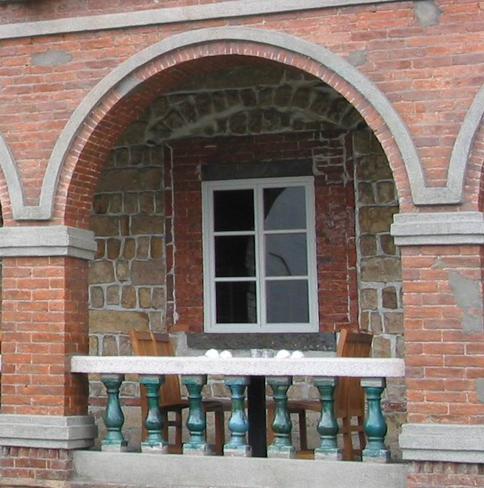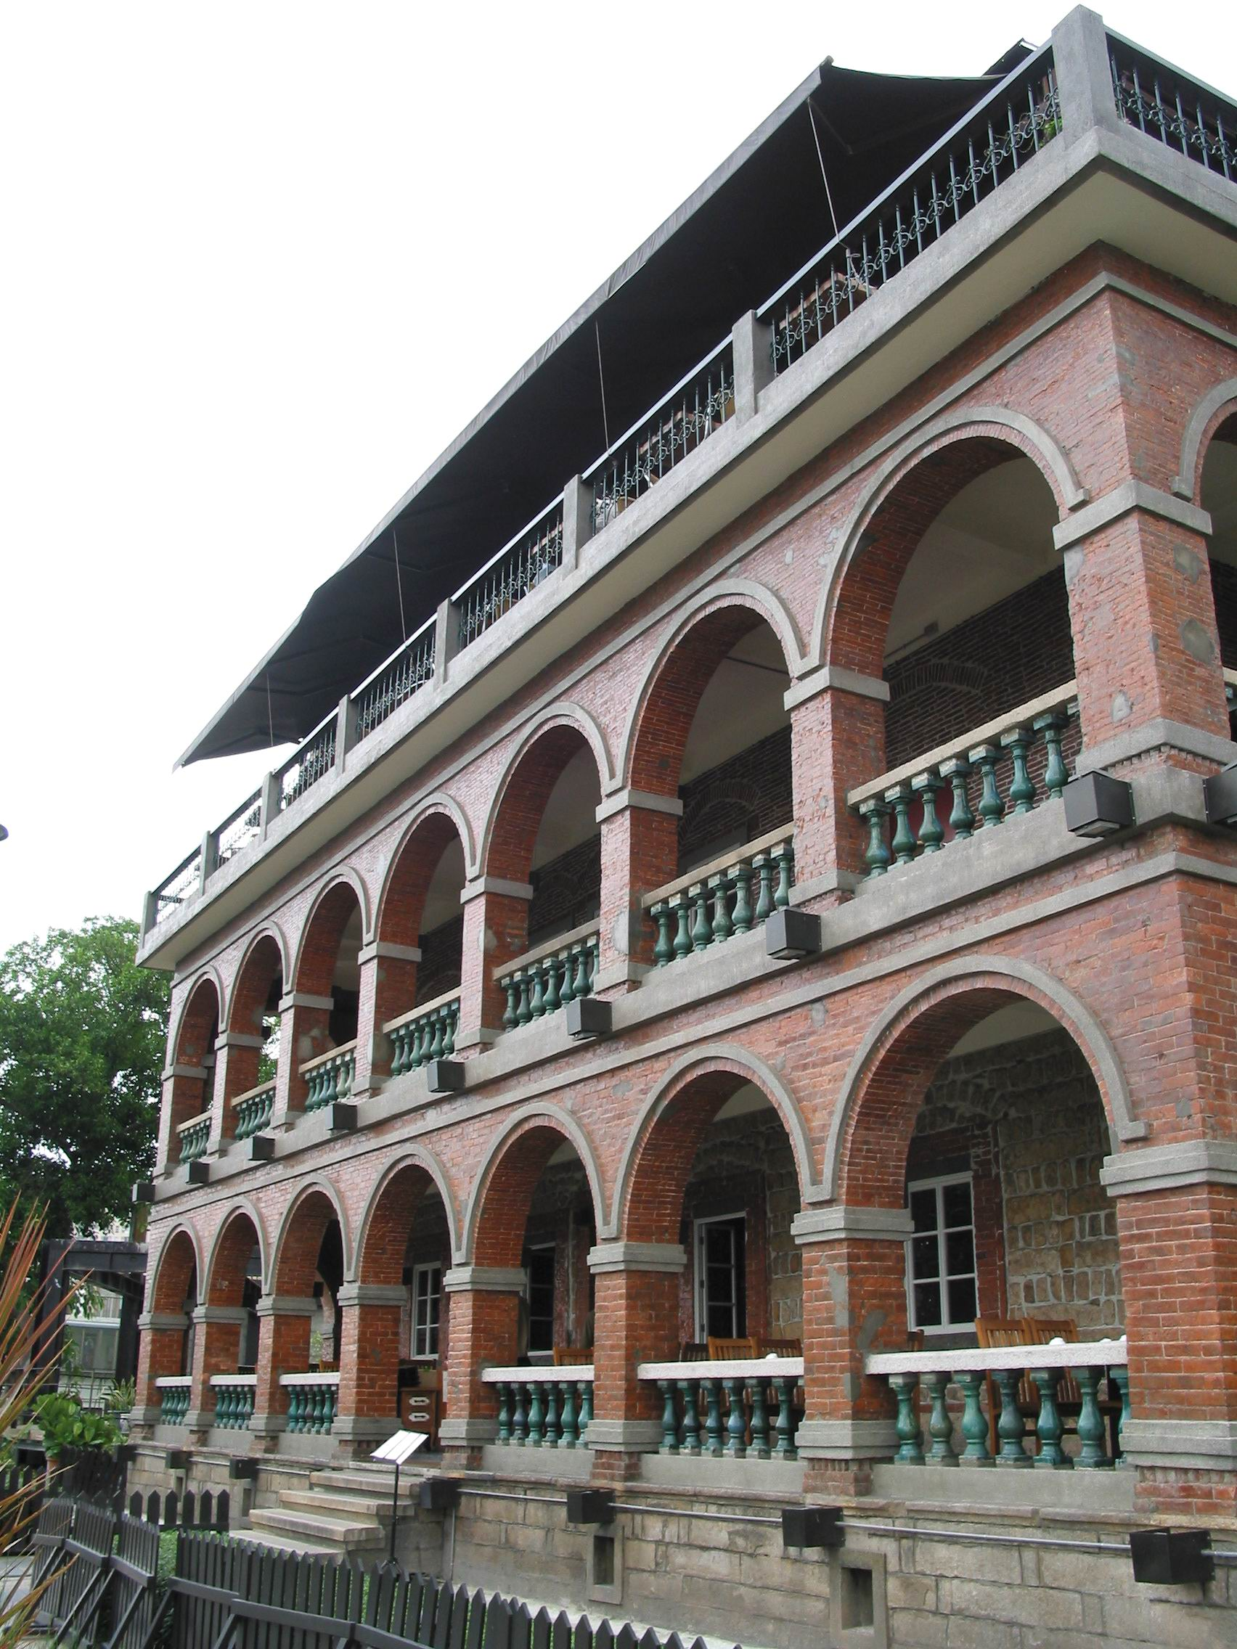
（照片一） （照片二）
在淡水紅毛城裡的幾棟建築物中，有很多種造型不同的拱，現在就請你來找一找，看看你可以在這裡發現多少種不同造型的拱，請你記錄下來是在哪裡發現它的，並且畫下它的造型。
編號 | 拱的造型（請用畫的） | 你在哪裡發現的？
1
2
3
4
5

除了在淡水紅毛城可以發現「拱」的構造，你在日常生活中還可以在哪裡發現也有運用到「拱」的結構？

